隐身专家2.2

简介
《隐身专家》是一个快速隐藏桌面和任务栏的窗口的程序。如果你是在上班时间做一些不希望老板看到的操作，或者在学校上机时做一些不想让老师看到的操作，那么这个程序正好适合你。使用隐身专家，你可以只需一齐按下鼠标的左右键（或使用快捷键）就快速隐藏桌面上所有的窗口，等合适的时候你再恢复。
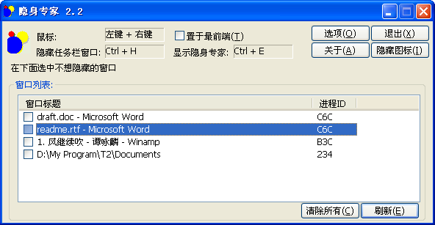

快速开始

如果你在工作时间浏览新闻，老板这时已经走过来了，但打开了这么多窗口，怎么能一下关掉呢，不要紧，只要鼠标左右键一按，所有的窗口一下就都隐藏了，你也可以提前保留指定的窗口，如图1，这样隐藏窗口时就可以保留这个窗口了。等老板离开了，再按一次鼠标左右键，所有窗口就又都显示了，省得再重新再打开要看的窗口。
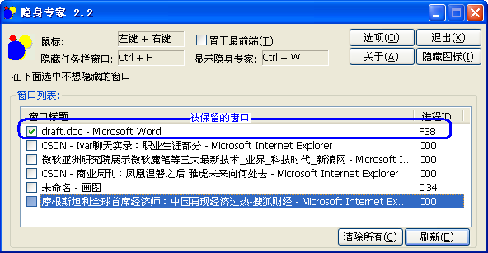
图1
如果你是在看电影，有了隐藏窗口后静音功能，在隐藏窗口后声音被最小化，不但播放器窗口隐藏，声音也被禁止，就像什么都没发生过一样。

如果你是在聊QQ，那么不管你打开了多少个聊天窗口，总能够很快隐藏。因为聊天时双手是放在键盘上的，所以我们专门增加了快捷键隐藏窗口的功能，只要按下Ctrl+H，所以聊天窗口就会被隐藏，再按下Ctrl+H，所有的窗口又显示出来了，真是太方便了。

需要更多帮助信息你可以
参考帮助文档，
访问 http://kinghome.51.net
把你的问题email给作者：dongdapeng8@sohu.com
QQ在线咨询：297500820

